LA NACION - Economía

Domingo 16 de septiembre de 2012

Jóvenes a las urnas: la radiografía económica de los nuevos votantes
Un tercio de los adolescentes de 15 a 18 años vive en hogares que tienen ayuda estatal; 16% trabaja en su casa, y 21%, afuera. Más de la mitad no tiene computadora
Por Carlos Manzoni | LA NACION
Ludmila Bernardi trabaja en una pizzería los fines de semana y hace una pasantía en un estudio jurídico, para tener su dinero y aprender; Brian Gil necesita trabajar, pero dice que nadie lo contrata porque es muy chico , y Pablo Durand espera tener un empleo dentro de unos años, aunque por ahora su gran pasión es el rugby. Ninguno de los tres se conocen, pero tienen mucho más en común que el fanatismo por el teléfono celular y las ganas de egresar del colegio secundario: la adolescente de un hogar de clase media en América, provincia de Buenos Aires, el joven hijo de un cartonero, que vive en Villa Soldati, y el benjamín de una numerosa familia de buen pasar económico, de la también bonaerense San Antonio de Areco, son parte de la generación que está entre los 15 y 18 años y que, de aprobarse la propuesta del oficialismo, podrá votar en las próximas elecciones legislativas .
Los jóvenes de este segmento tienen una fuerte influencia en las decisiones de gasto de sus hogares, obligan a las marcas a rever su estrategia de ventas y proponen nuevas formas de consumo. No sólo eso. Un tercio de ellos recibe asistencia económica del Estado, 16,4% tiene trabajo doméstico activo y 21,7% tiene empleo fuera de su casa, 53% vive en hogares que no cuentan con computadora y 37% no tiene acceso a Internet. Aquellos que acceden al mundo laboral ganan en promedio 57% del salario que perciben los adultos, mientras que, a nivel urbano, 37,8% pertenece a familias que están por debajo de la línea de la pobreza.
"No ha habido cambios relevantes en los últimos años en lo que respecta al trabajo y a la inclusión educativa de estos jóvenes", señala Ianina Tuñón, investigadora del Observatorio de la Deuda Social, de la Universidad Católica Argentina, que elaboró un estudio exhaustivo sobre la infancia y la adolescencia en la Argentina.
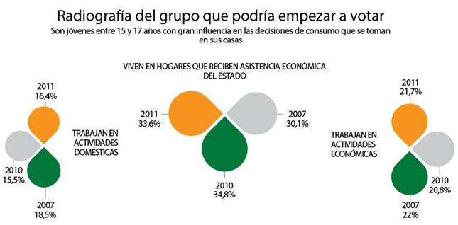Según el último censo del Instituto Nacional de Estadística y Censos (Indec), en la Argentina hay 1.925.592 jóvenes de entre 15 y 17 años (el organismo toma esa fracción de edad para su análisis). Representan 21,2% de los 9.082.984 argentinos de entre 15 y 29 años (otro corte por edad que analiza el organismo estadístico). Es esa franja la que el oficialismo quiere llevar a las urnas, ya que, de tener éxito la iniciativa, quienes no voten en 2013 sí lo harán en las presidenciales de 2015.
Estos jóvenes crecieron en una sociedad estructuralmente fragmentada. Según explica Guillermo Oliveto, presidente de la consultora W, el país recuperó movilidad social ascendente en la última década, pero el daño que produjo la crisis 2001/2002 y la recesión previa fue muy fuerte. El coeficiente de Gini, que mide la equidad en la distribución de los ingresos, es hoy muy parecido al de 1993 (0,43, en una escala donde el reparto ideal es 1).
Los que integran los segmentos sociales más altos tienen muchos elementos para volverse "ciudadanos globales". En el futuro podrían vivir aquí o en cualquier otro lugar. Sus códigos y valores tienen puntos de contacto con los de los jóvenes de las grandes ciudades del mundo. En cambio quienes se ubican en los estratos bajos tienen fuertes limitaciones que restringen sus oportunidades futuras. "Sobre todo en una realidad donde cada vez más el nivel de formación y la red de contactos determinan el tipo de trabajo", agrega Oliveto.
La mitad de los 32 adolescentes con los que Ludmila Bernardi cursa el quinto año de secundario, en el Instituto América, reparte su vida entre estudio y algún tipo de trabajo. No todos los de su edad tienen la misma posibilidad. En el aglomerado urbano del interior, 32,4% de los jóvenes de entre 13 y 17 años no asiste o asiste con sobreedad a un colegio secundario, mientras que en el Area Metropolitana de Buenos Aires (AMBA), 21,6% está en esa condición. Los datos surgen del libro La infancia argentina, sujeto de derecho, estudio del Barómetro de la Deuda Social (UCA), que incluye estadísticas de adolescentes.
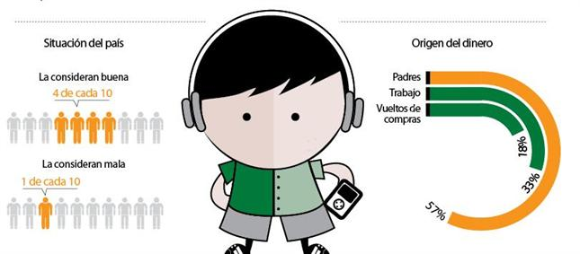Entre los trabajadores más jóvenes (de entre 15 y 19 años), muchos no asisten a la escuela y pertenecen a hogares de bajos ingresos: abandonaron los estudios para conseguir empleo con objeto de complementar los magros ingresos familiares. Esta conclusión se desprende de Los jóvenes de hoy: un recurso latente para el desarrollo, estudio que el Banco Mundial (BM) elaboró sobre la Argentina. "Los bajísimos niveles de educación que obtienen esos individuos no serán suficientes para escapar de la trampa de la pobreza, y les transmitirán pobreza a sus generaciones futuras."
El dato no es menor: el costo para la sociedad argentina es de $ 5300 millones adicionales. El impacto sobre el producto bruto interno (PBI) es considerable: es 2,7% más bajo debido a los individuos que no finalizan los estudios secundarios.
Brian Gil no tiene computadora en su casa, donde vive con sus padres y dos hermanos menores. Pero sí celular. "Me lo regaló mi abuela -cuenta el joven, que ayuda en el comedor Los Piletones-. Ella también me da 15 pesos por semana para poder cargarle saldo."
El celular, que Brian sólo usa para enviar y recibir mensajes de texto y para escuchar reggaeton, su música preferida, es un producto fetiche de esta generación, un objeto de deseo que atraviesa todas las clases sociales. "Mis compañeros de clase me cargan los temas, la mayoría de Daddy Yankee", cuenta Brian.
Enrique Carrier, director de la consultora Carrier y Asociados, destaca que gran parte de la explosión en la venta de teléfonos inteligentes en el país se debe a la influencia de esta generación. Así, con 40% de smartphones y 42% de socialphones, sobre un mercado total de 40 millones de líneas, los aparatos básicos se están convirtiendo en una rareza. "Estos chicos están mucho en la calle, por eso si les das a optar entre una computadora y un smarphone eligen este último", dice el consultor. Pedro Falco, un joven de Vicente López, le da la razón. "Tal cual -responde-, me quedo con el celular."
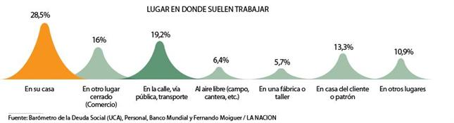La brecha que hoy hace que Brian Gil tenga un celular básico, mientras que Pedro Falco y Ludmila Bernardi cuentan con un smartphone, pronto se va a desdibujar. Como explica Fernando Moiguer, economista y experto en estrategias de negocio y marcas, en poco tiempo habrá teléfonos inteligentes al alcance de todos. "Con un precio de $ 300 y un plan de 20 cuotas, todos van a estar en la misma", opina.
Junto con el teléfono celular, indumentaria y zapatillas están en el centro de las preferencias de un segmento que hace un culto de lo "portable". Ahora, destaca Moiguer, hay dos rasgos centrales que caracterizan esta etapa: aquello que se ponen en el cuerpo es lo que les da identidad y transmite a los demás quienes ellos son o quieren ser. "Esta característica es tan fuerte que cruza todos los niveles socioeconómicos -acota el consultor-. Puede cambiar la marca elegida, pero no el concepto."

Efecto cardumen
Ahora, ¿cómo ven las marcas a estos consumidores? Actualmente, en el mundo del marketing y del consumo se habla de un efecto cardumen, todos se mueven a la vez, están muy cerca, no hay un líder, nadie da la orden de girar hacia un lado o hacia otro, y cada uno está interconectado con el de al lado. ¿Cómo atraerlos, entonces? El director comercial de la marca de calzado John Foos, Ricardo Fernández Mora, responde que el desafío es captar la atención necesaria para comunicarles un concepto que les sirva de disparador, pero con el cuidado de no decirles qué es lo que tienen que hacer, comprar o elegir.
Una cosa está clara para las marcas: la mejor forma de comunicarse con estos potenciales clientes es estar en las redes sociales. Es probable que cualquiera de estos jóvenes se sienta más cómodo votando con un "me gusta", representado por el ícono de la mano con el pulgar en alto, propio de Facebook, que teniendo que introducir una boleta en una urna. "Quería un celu con «Face». Todos mis amigos lo tienen", afirma Ludmila. Es que la red creada por Mark Zuckerberg es, por lejos, la preferida de este segmento.
"Facebook se ha transformado para estos jóvenes en lo que para sus padres y abuelos era la «vuelta a la plaza» -subraya Moiguer-. Es el lugar para ver y ser vistos, para conocer y ser conocidos, para encontrarse con los amigos, para comercializar, para lo formal y lo informal."
Las empresas ya tomaron nota de eso: mientras que en 2000 corrieron su lógica del offline al online y fallaron, están empezando a construir su lógica del online propia y recién ahora les está empezando a funcionar. "Entendieron que estos chicos no sólo construyen para sí, sino que mandan en la casa para todos las edades", concluye Moiguer.
En cuanto a sus ingresos, éstos provienen de distintas fuentes: mensualidades familiares, plus de los abuelos y algunos primeros trabajos temporales. "Si bien no logran aún una independencia económica, tienen lo suficiente para darse sus gustos de consumo", comenta Fernández Mora.
Pese a su fuerte influencia en las decisiones de consumo del hogar, los bancos, los menores de 18 años no pueden ser titulares de ningún servicio o producto bancario, según explicaron desde el Banco Central (BCRA). La ley 26579, que modificó el régimen anterior de mayoría de edad del Código Civil, lo unificó en 18 años. La excepción está dada por quienes están emancipados por sus padres o habilitados a contar con una cuenta sueldo por el hecho de estar empleados.
Es decir que, si se los habilita para votar en las próximas elecciones, podrán elegir a sus gobernantes, pero no ser sujetos de crédito y ni siquiera tener una cuenta a su nombre en una entidad bancaria. Esta paradoja tal vez haga que varios de la generación Facebook corran a clickear en su smartphone y cambien el "me gusta" por el "ya no me gusta".

dixit
- GUILLERMO OLIVETO
Presidente de W
"Tienen un hábito consolidado de lo gratis. Para ellos, lo que no está digitalizado está sospechado de no haber sucedido, a pesar de que haya ocurrido"
- IANINA TUÑÓN
Investigadora (UCA)
"No hubo en los últimos años cambios relevantes en lo que respecta al trabajo de los jóvenes y a su inclusión educativa"
- FERNANDO MOIGUER
Economista y consultor
"Lo que se ponen en el cuerpo les da identidad y es lo que les ayuda a mostrarse. La indumentaria, las zapatillas y el celular son centrales"
- 57%
Menor sueldo
Es el porcentaje que cobran los jóvenes argentinos de 15 a 17 años, en comparación a lo que perciben los adultos por la misma tarea.

.

